Przeszkolaki z grupy Biedronki w roku szkolnym 2021/2022 biorą udział w Ogólnopolskim Projekie Edukacyjnym „Jestem małym przyjacielem przyrody”.
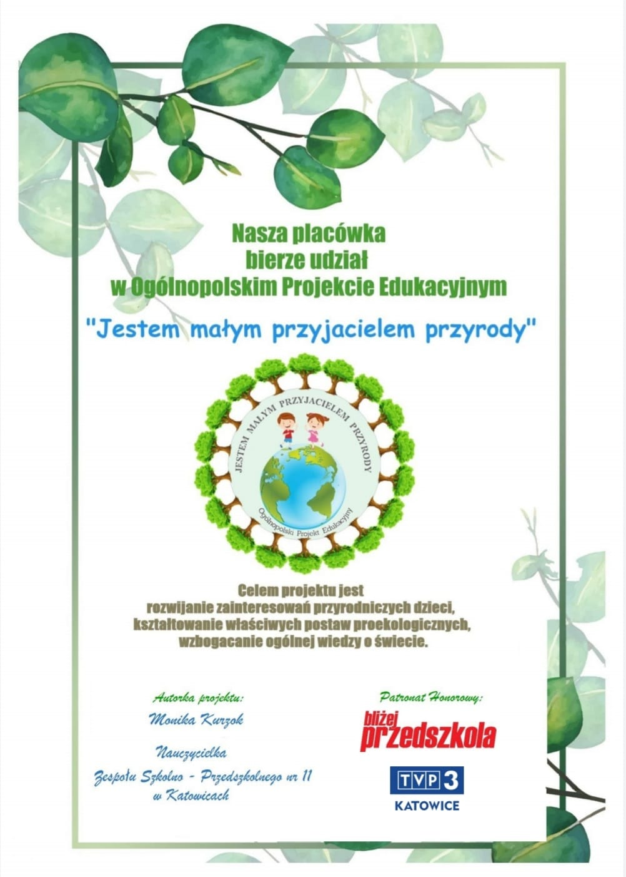

Głównym założeniem projektu „Jestem małym przyjacielem przyrody” jest rozwijanie zainteresowań przyrodniczych dzieci, kształtowanie właściwych postaw proekologicznych, wzbogacanie ogólnej wiedzy o świecie.

Cele projektu:
- rozwijanie zainteresowań przyrodniczych;
- kształtowanie postaw proekologicznych;
- prowadzenie zabaw badawczych celem zgłębiania wiedzy przyrodniczej i wytwarzaniem zaciekawienia i zainteresowania przyrodą;

Oto krótka prezentacja wykonananych zadań z jakimi Biedroneczki musiały sie zmierzyć na półmetku działań.

ZADANIE I
Grupa najmłodszych dzieci "Biedronki" z Przedszkola Samorządowego nr 6 w Bełchatowie melduje wykonała zadanie stworzenie „ Kodeksu Przyjaciela Przyrody”.
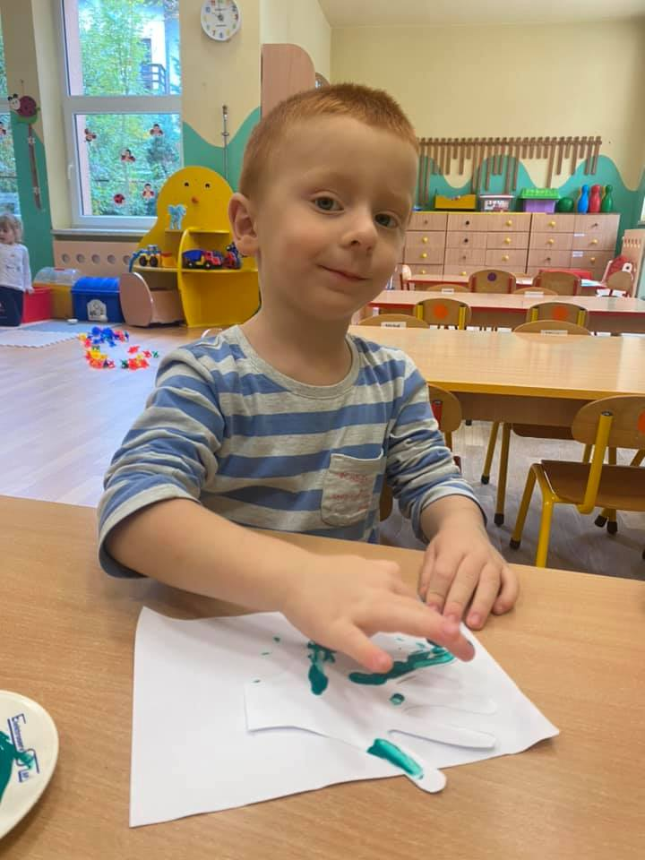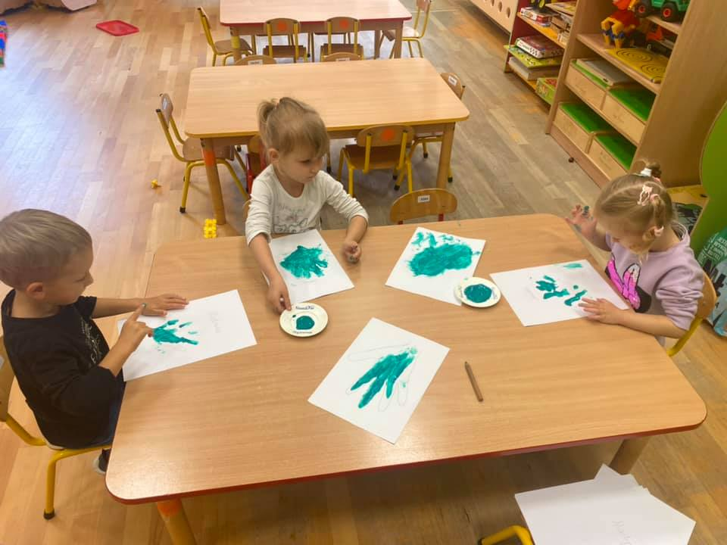
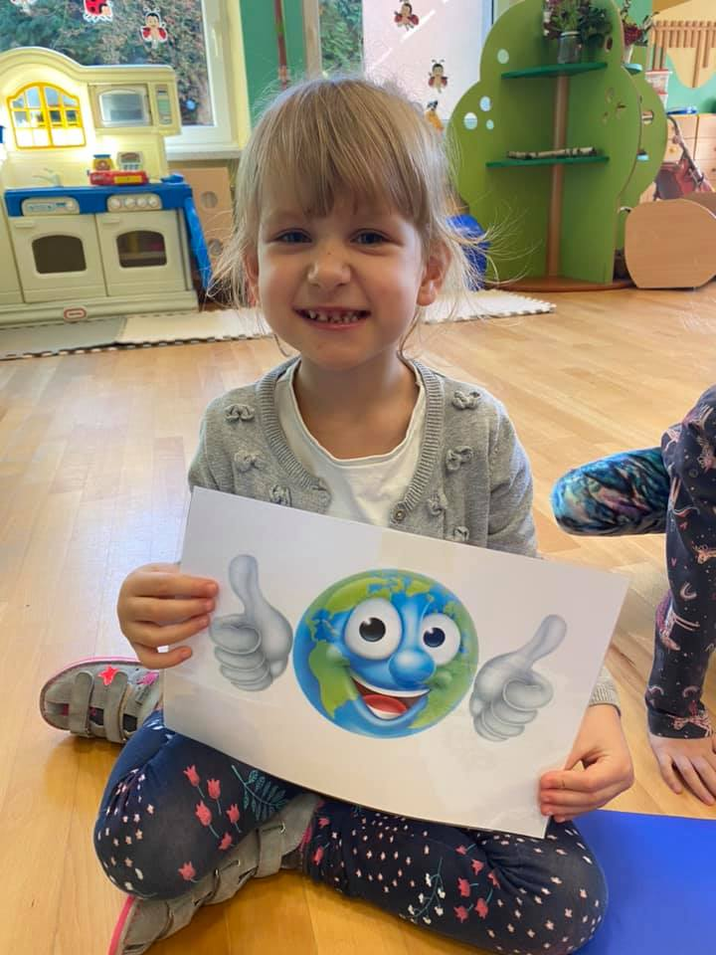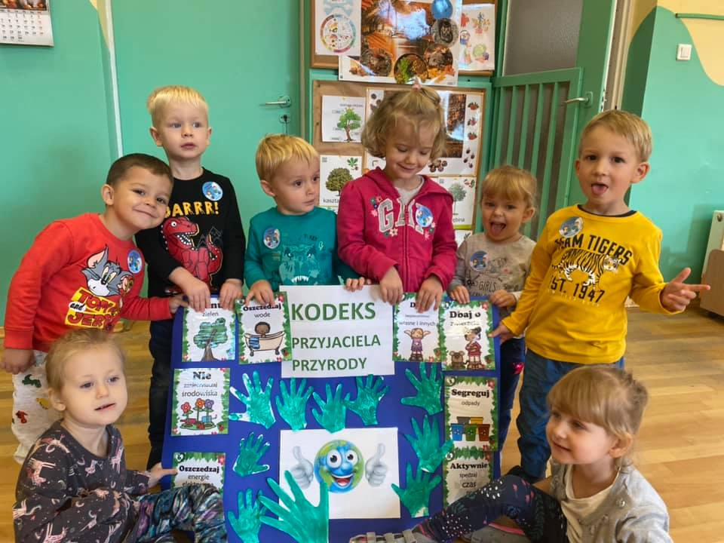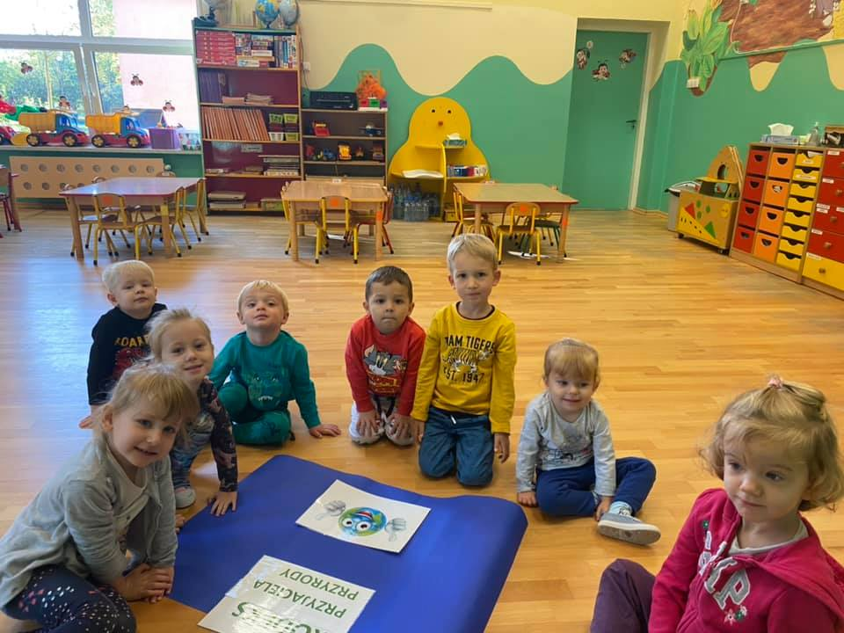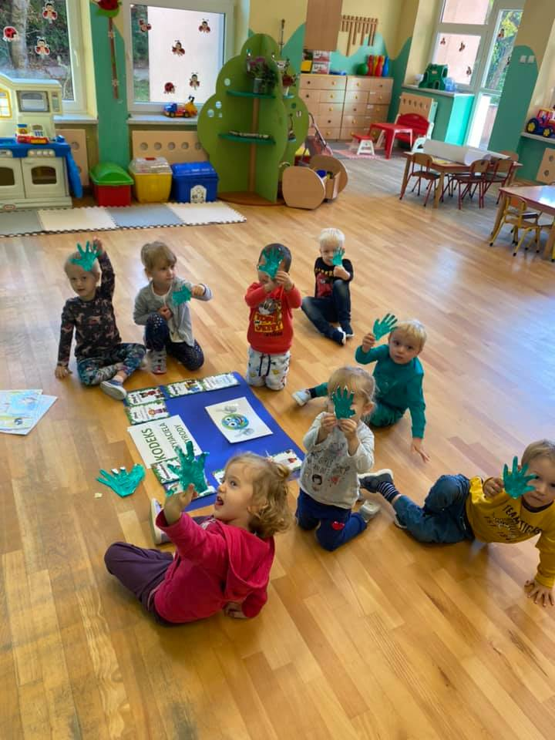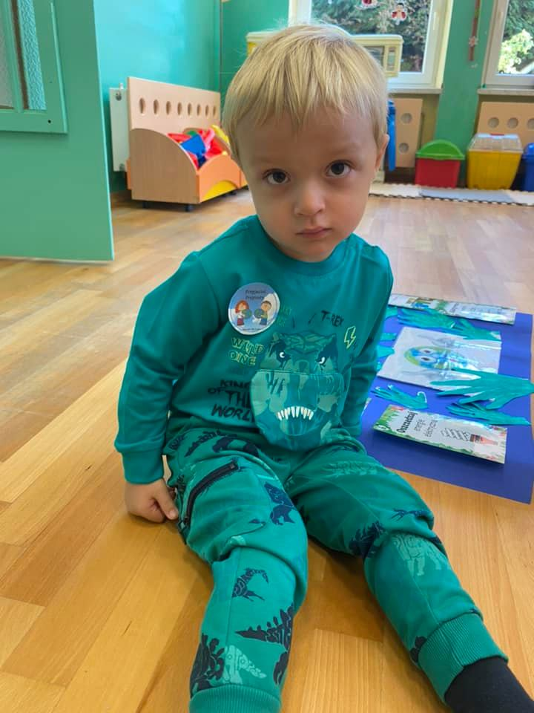

ZADANIE II

„Zwierzaki i ludziki z darów jesieni”- ekologiczne zajęcia plastyczn.
Biedronki zgłaszają wykonanie zadania październikowego nasze ,muchomorki wykonane z pietruszki i ziemniaka.

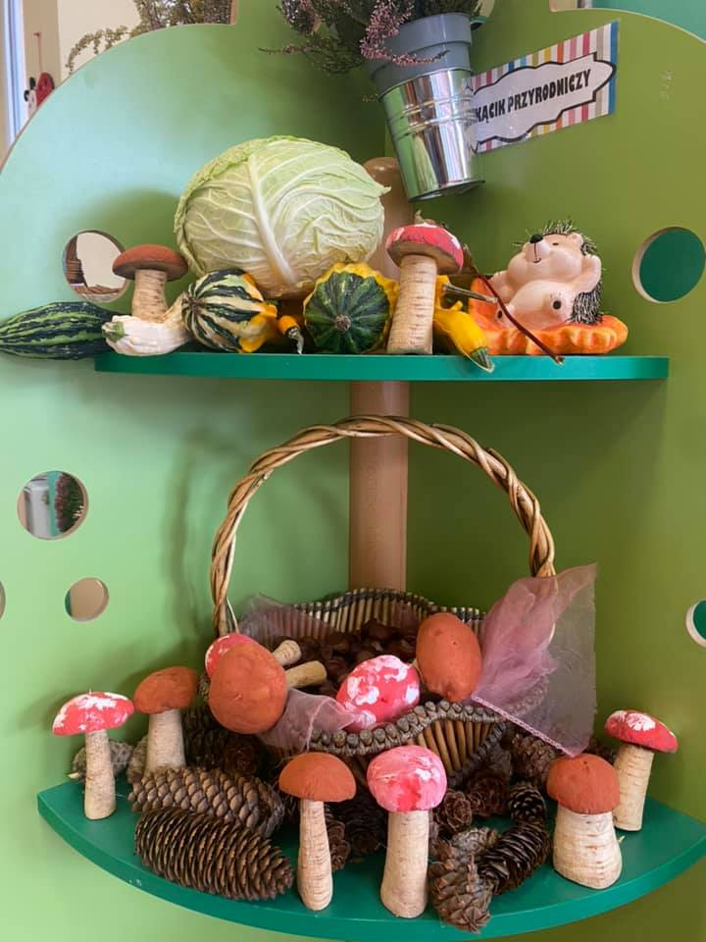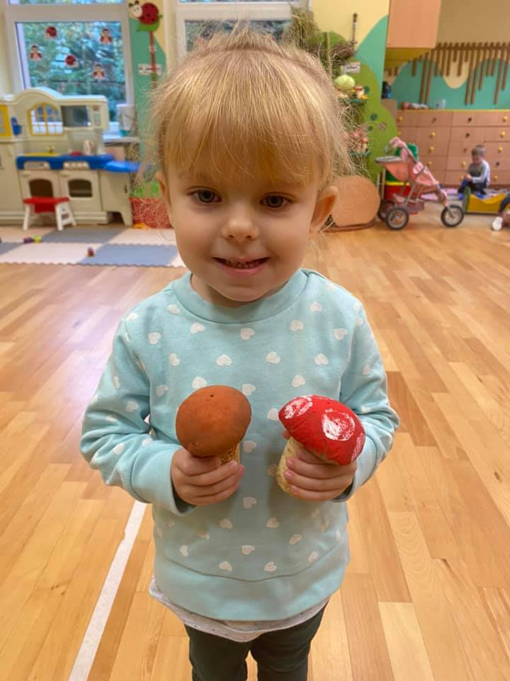
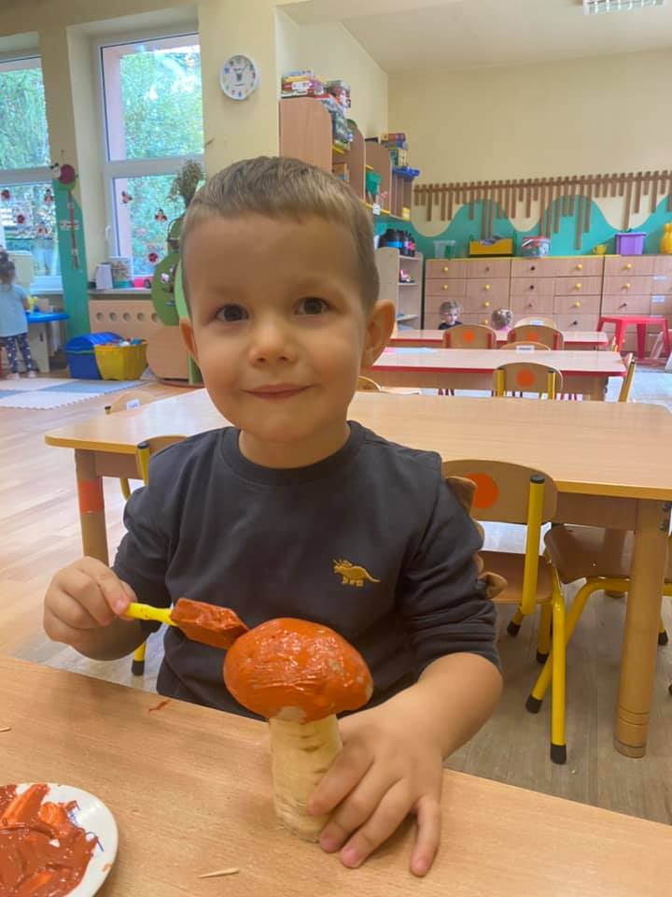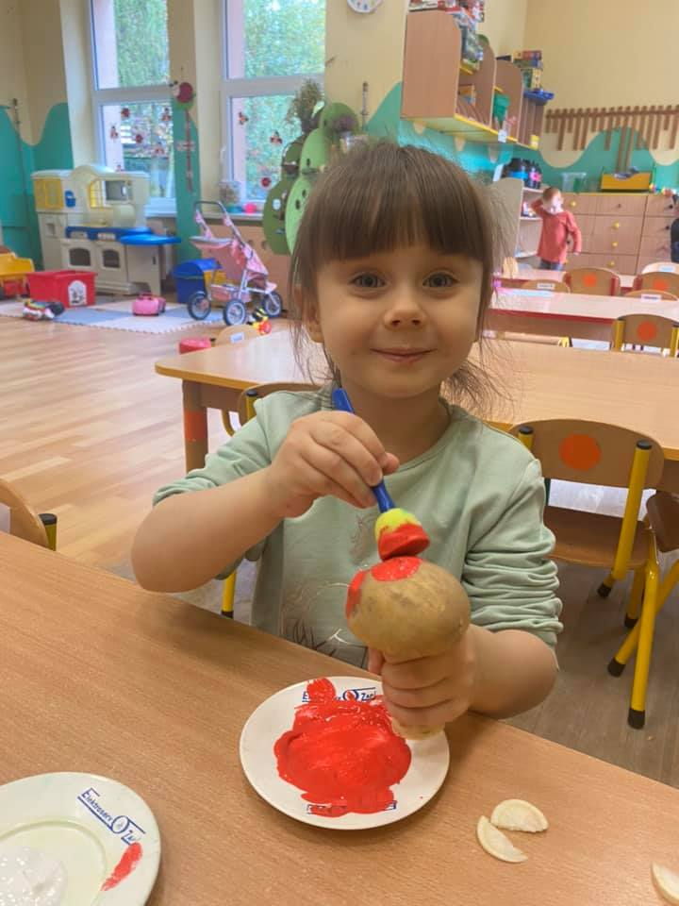
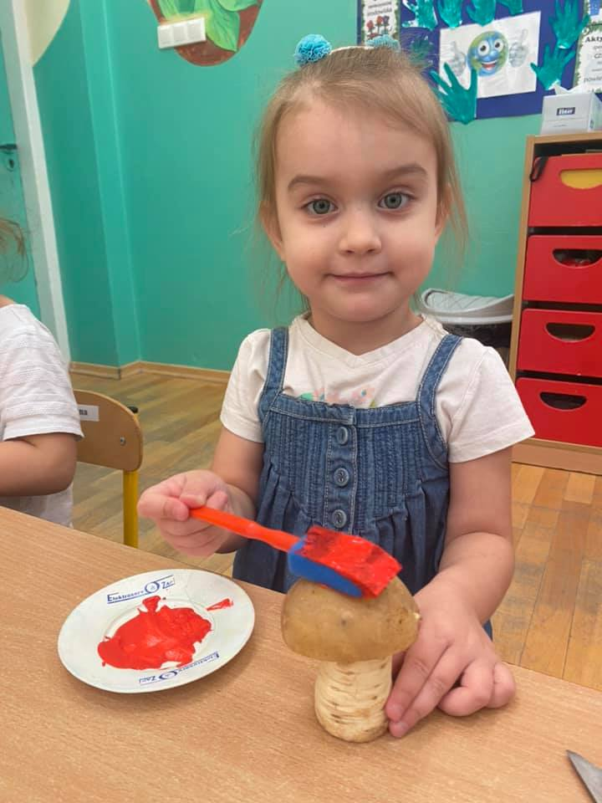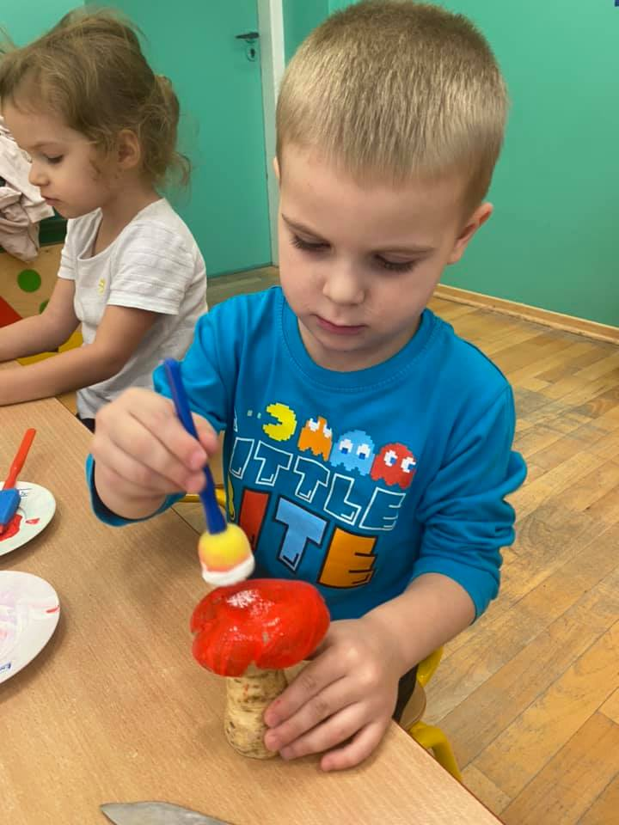

ZADANIE III
"Ekologiczna ozdoba świąteczna"- ekologiczne zajęcia plastyczne
Biedroneczki meldują wykonanie zadania grudniowego.
Dzieci zrobiły Mikołaje z rolek po papierze. Efekty pracy przyniosły dzieciom wiele radości i satysfakcji.

